


江西通信产业服务有限公司

过程框架需求分析报告
文件编号：JXTX-06-13
编制部门:数智运营部 | 编制时间:2025.01.10
版本:V1.0 | 编制时间:2025.01.10
批准人:涂志云 | 审批时间:2025.01.10

修订记录
修订日期 | 版本 | 变更说明 | 修订人 | 审批人 | 批准人
2025.1.10 | V1.0 | 新建 | 徐超超 | 何峻 | 涂志云

目录
江西通信产业服务有限公司 1
过程框架需求分析报告 1
1. 摘要 4
2. 项目背景与目标 4
2.1. 背景 4
2.2. 目标 4
3. 核心需求分析 5
4. 框架设计原则 6
5. 框架结构与逻辑关系 6
5.1. 框架结构 6
5.2. 关键流程逻辑关系图 7
6. 关键设计决策 7
7. 结论与建议 7

摘要
本报告旨在系统分析并阐明公司构建统一运维过程管理框架（以下简称“过程框架”）的核心需求与设计依据。框架以《服务级别管理制度》等十项制度为主体，旨在建立一套标准化、端到端、闭环管理的运维管理体系，以支持公司作为“纯软件运维服务商”的战略定位，保障服务交付的质量、效率与合规性，实现从被动响应到主动预防、从项目经验到组织能力的根本转变。

项目背景与目标

背景
公司作为专业的软件运维服务商，业务规模与服务复杂度持续增长。然而，原有的运维管理实践多依赖于个人经验与项目习惯，存在以下突出问题：
过程不统一：各项目服务交付方式、事件处理标准、报告格式各异，服务质量波动大。
职责不清晰：跨部门（数智运营部、研究总院、质量管理部等）协同界面模糊，出现问题时易产生推诿。
信息不连贯：事件、问题、变更、配置等管理活动相互孤立，数据无法有效流转，难以进行根本原因分析和持续改进。
风险不可控：对服务中断、安全事件、容量瓶颈等缺乏系统性的预防、监控和应急恢复机制。

目标
构建过程框架的总体目标是：“建立一套语言统一、权责清晰、过程受控、持续改进的运维管理操作系统”。具体目标包括：
标准化：定义各项运维活动的标准流程、角色职责与输出模板。
可衡量：为所有关键服务活动设定可量化的绩效指标（KPI），并与服务级别协议（SLA）对齐。
可追溯：确保从客户需求到服务交付、从事件发生到问题根治的全过程信息可记录、可跟踪。
强韧性：嵌入服务连续性、容量管理及信息安全管理要求，提升整体服务韧性与风险应对能力。

核心需求分析
需求类别 | 具体需求描述 | 对应制度/设计
业务合规需求 | 1. 满足客户合同及SLA中明确约定的服务管理要求。 | 《服务级别管理制度》  《服务报告管理制度》
 | 2. 符合国家及行业相关标准（如ITSS、信息安全等保）的体系化要求。 | 贯穿所有制度，尤其在《质量管理部》、《信息安全管理》职责中体现。
服务交付需求 | 3. 建立统一、高效的服务请求与故障处理通道，快速恢复服务。 | 《事件管理制度》（含服务台）
 | 4. 系统化地分析重复性故障根本原因，防止问题复发。 | 《问题管理制度》
 | 5. 对所有生产环境的变更进行严格控制，杜绝未经授权的操作。 | 《变更管理制度》  《发布管理制度》
运营支撑需求 | 6. 建立准确、可信的服务资产信息库，支撑高效决策与影响分析。 | 《配置管理制度》
 | 7. 前瞻性地管理资源容量，预防性能瓶颈。 | 《容量管理制度》
 | 8. 确保关键服务的预定可用性，并具备灾难恢复能力。 | 《服务可用性和连续性管理制度》
风险控制需求 | 9. 全面管理信息安全风险，保护客户及公司核心数据资产。 | 《信息安全管理制度》
 | 10. 建立明确的审计与监督机制，确保所有流程得到有效执行。 | 贯穿所有制度，由《质量管理部》主导。
组织协同需求 | 11. 明确跨部门（数智运营部、研究总院、质量、人力、应急）的协同职责与接口。 | 各制度“角色与职责”章节及流程接口部分。
 | 12. 将个人经验转化为组织知识，降低对关键个人的依赖。 | 《问题管理》（知识转化）  《服务知识专员》岗位

框架设计原则
为确保框架的实用性与前瞻性，设计遵循以下原则：
客户导向原则：以SLA为起点和终点，所有流程设计均服务于达成并超越客户期望。
流程闭环原则：每个关键管理活动（如事件、问题、变更）都必须形成“计划-执行-检查-处理”（PDCA）闭环，并有明确的输入、输出和考核指标。
集成联动原则：各流程不是孤立的，而是通过清晰的接口（如事件触发问题、变更更新配置）紧密耦合，形成有机整体。
角色岗位对应原则：流程中的角色必须与公司现有组织架构和岗位说明书明确对应，确保责任落地。
风险与质量内嵌原则：将质量控制、信息安全和连续性管理的要求融入每一个核心运维流程，而非事后补救。
工具支撑原则：框架设计需考虑到未来运维管理平台（ITSM）的支撑，流程与工具能力相匹配。

框架结构与逻辑关系

框架结构
过程框架采用 “三层驱动、两类保障” 的核心结构：
目标驱动层：以《服务级别管理》为核心，定义服务目标与价值。
核心交付层：包含 服务运营主线（事件-问题-变更-发布）和 基础数据主线（配置管理），是日常服务交付的核心。
效能保障层：由《容量管理》、《可用性与连续性管理》构成，关注服务的稳定与可持续性。
全域保障层：由《信息安全管理》提供覆盖所有活动的安全基线，《质量管理》提供独立监督与改进驱动，二者横向贯穿所有层次。

关键流程逻辑关系图
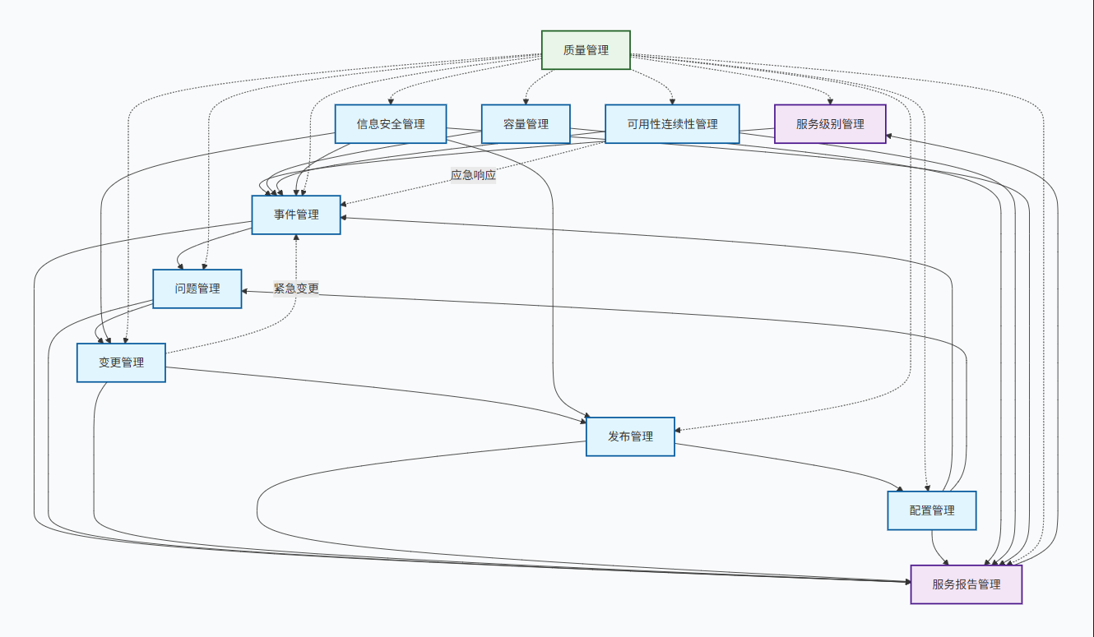

关键设计决策
聚焦“纯软件”：在事件分类、配置项范围、容量对象定义中，明确聚焦于应用程序、数据、API、云资源等软件资产，剥离了传统IT硬件运维内容。
设立“应急管理部”接口：在《事件管理》和《服务可用性和连续性管理》中，明确P0/P1事件与服务连续性应急由应急管理部主导，实现了日常运维与应急指挥的平战分离与有序衔接。
强化“知识转化”：在《问题管理》中设定“问题转知识比率”KPI，并通过设立“服务知识专员”岗位，确保经验得以有效沉淀和复用。
建立“虚拟决策组织”：通过《变更管理》中的“变更顾问委员会”（CAB）和《信息安全》中的“信息安全管理团队”，建立跨部门的决策与协同机制，打破部门墙。

结论与建议
本需求分析表明，构建并实施此套过程框架，是公司提升软件运维服务专业化、标准化和规模化能力的必要且紧迫的基础工程。该框架设计紧密结合业务实际，逻辑清晰，职责明确，具备良好的可执行性。
建议：
立即批准发布：建议公司管理层批准本报告及关联的十项过程管理制度，作为公司级规范正式发布。
启动全员赋能：由人力部与数智运营部牵头，制定详细的宣贯与培训计划，确保各层级员工理解、掌握并遵循新流程。
配套工具优化：建议同步规划或升级运维管理平台（ITSM），以数字化工具固化和简化流程执行，提升效率。
建立度量体系：依据各制度中的KPI，建立公司级的服务运营仪表盘，持续监控框架运行效能，并以此驱动持续改进。

